F. U. „BIELECKI” Marian Bielecki
ul. Mickiewicza 6 72 -300 Gryfice
tel. 728 489 769 e-mail: marian.bielecki@op.pl
NIP: 857-107-19-77 REGON: 321545231

P r o j e k t w y k o n a w c z y

Nazwa zadania: Opracowanie dokumentacji technicznej na: „Wykonanie przebudowy chodnika ul. Klasztornej w Kamieniu Pomorskim”

Adres obiektu budowlanego: dz. 19 , 5/1 obręb 0003 miasta Kamień Pomorski

Grupa robót: CPV: 45233120-6 Roboty w zakresie budowy dróg

Zamawiający: Gmina Kamień Pomorski
ul. Stary Rynek 1
72-400 Kamień Pomorski

Autor : Tomasz Bielecki

Opis techniczny

Do projektu Opracowanie dokumentacji technicznej na: „Wykonanie przebudowy chodnika ul. Klasztornej w Kamieniu Pomorskim
1. Podstawa opracowania
- zlecenie z dnia 21.01.2019
- Kopia mapy zasadniczej (wtórnik) w skali 1:500. Pomiary uzupełniające sytuacyjno – wysokościowe przeprowadzone w terenie
Przepisy i normatywy dotyczące projektowania dróg
- Ustawa z dnia 21 marca 1985r. o drogach publicznych (Dz. U nr 204 poz. 2086 z 2004 Z późniejszymi zmianami)
- Rozporządzenie Ministra Transportu i Gospodarki Morskiej z 2 marzec 1999r. w sprawie warunków technicznych jakim powinny odpowiadać drogi publiczne i ich usytuowanie (Dz. U nr 43 poz. 430 z 1999 r.
-Instrukcja postępowania w zakresie finansowania zadań określonych w ustawie o ochronie gruntów rolnych i leśnych , ze środków budżetowych Województwa Zachodniopomorskiego z dnia 23.08.2013 r.
Ustawa z dnia 10 kwietnia 2003r. o szczególnych zasadach przygotowania i realizacji inwestycji w zakresie dróg publicznych;
Wytyczne do projektowania ulic GGDP W-wa 1998r.
Katalog powtarzalnych elementów drogowych TRANSPROJEKT W-wa 1992r.
Ogólne Specyfikacje Techniczne GDDP Warszawa 1998r.
Wymagania ogólne
Roboty przygotowawcze
Rozbiórka elementów dróg i chodników
Roboty ziemne .Wymagania ogólne
Koryto wraz z profilowaniem i zagęszczeniem podłoża
Krawężniki betonowe
Betonowe obrzeża chodnikowe
Podbudowa z kruszywa łamanego stabilizowanego mechanicznie
Nawierzchnie z kostki brukowej betonowej dla dróg i ulic oraz placów i chodników
Humusowanie i obsianie trawę
Regulacja pionowa studzienek teletechnicznych , kanalizacyjnych i wodociągowych
Uzgodnienia ze Zleceniodawcą

Zakres i temat opracowania
Tematem opracowania jest .

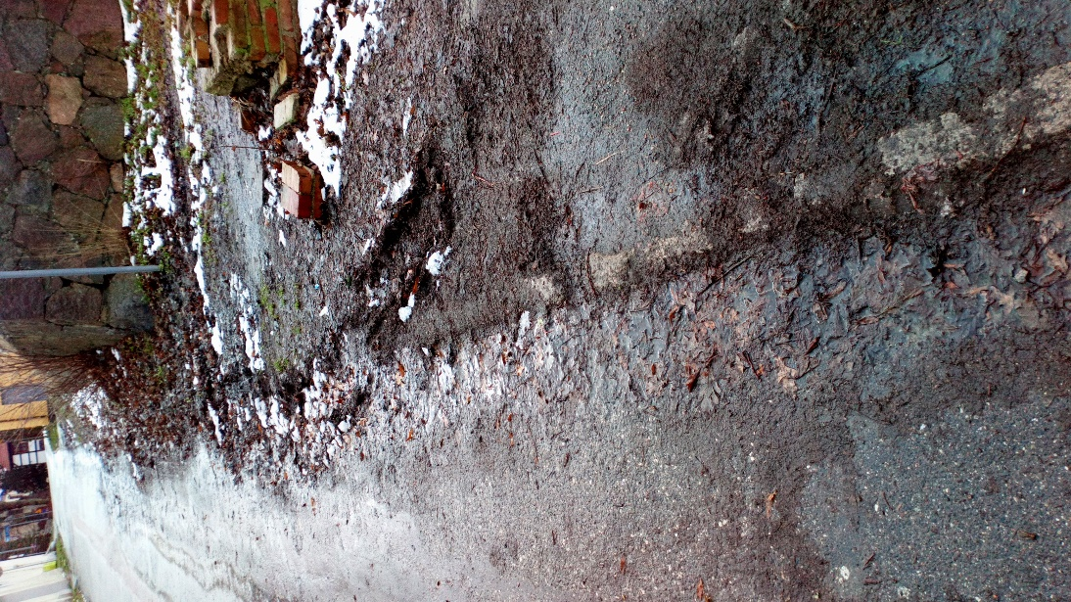
Opracowanie dokumentacji technicznej na: „Wykonanie przebudowy chodnika ul. Klasztornej w Kamieniu Pomorskim”
Stan istniejący
W istniejącym pasie drogowym ulicy znajduje się:
- jezdnia dwukierunkowa o nawierzchni bitumicznej o zmiennej szerokości 5,0-5,5 m - po lewej stronie jezdni usytuowane są chodniki oraz zjazdy do posesji
Wody opadowe z nawierzchni utwardzonych (chodniki) odprowadzane są powierzchniowo na jezdnię , następnie do wpustów kanalizacji deszczowej.
Nawierzchnie chodników i zjazdów są w złym stanie technicznym , nawierzchnie chodników i zjazdów wymagają wymiany.
Krawędź jezdni na styku z krawężnikiem jest w znacznym stopniu zniszczona. Po wykonaniu robót związanym z wykonaniem chodnika trzeba będzie pas jezdni przyległy do chodnika wyremontować masą bitumiczną na gorąco. Poprzez remont zlikwiduje szczeliny i dziury i nierówności na połączeniu krawężnik/jezdnia.
Na całym odcinku chodnika skrzynka gazowa , studnie teletechniczne , wymagają regulacji wysokościowej oraz wymiany skrzynki gazowej na żeliwną.

S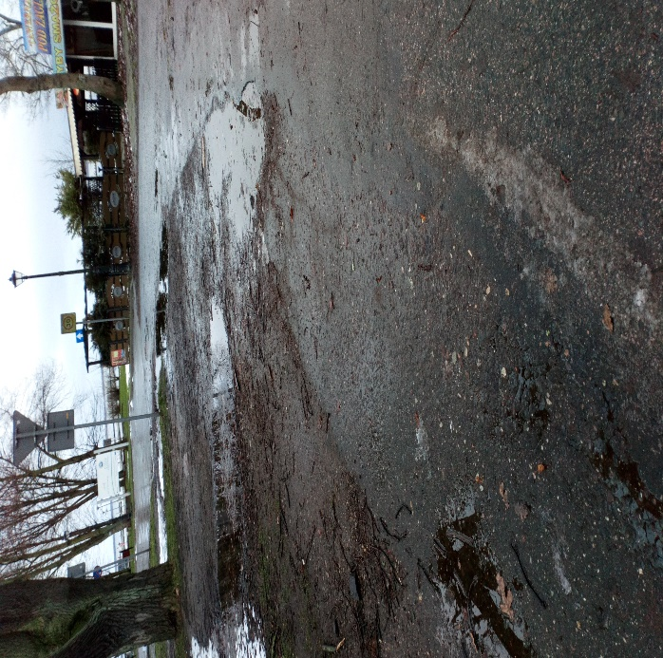

Stan projektowany
Zgodnie z rozporządzeniem Ministra Transportu i Gospodarki Morskiej z dnia 02.03.1992r. w sprawie warunków technicznych jakim powinny odpowiadać drogi publiczne i ich usytuowanie należy zaliczyć do klasy „L” – lokalna. Prędkość projektowana dla tej klasy dróg wynosi 30km/h.
Klasa drogi a w szczególności istniejąca szerokość pasa drogowego wymusza przyjęcie określonych parametrów chodnika po remoncie
Chodnik
Przyjęta do przebudowy długość odcinka wynosi 82,00m
Początek opracowania km 0+000 – granica działki 19 (skrzyżowanie z ul. Plac Katedralny)
Koniec opracowania km 0+082 – granica działki nr 5/1( ul. Lipowa)
Projektowany chodnik posiadać będzie szerokość 1,5 m.
Miejscowo chodnik zwężony do 1,2m (mur obronny w km 0+070)
Po wykonaniu robót rozbiórkowych chodnika , zjazdów i korytowaniu do właściwych rzędnych należy wykonać nawierzchnię chodnika z płytki chodnikowej 6 cm płukanej kolor szara 20*20*6 układana w karo, z płytki chodnikowej 6 cm płukanej kolor grafit CZAPA BISKUPA 24*28 z kostki kamiennej o grubości 4/6 na podsypce cementowo - piaskowej. Wypełnienie spoin zaprawą fugującą głębokości do 2- 3 cm do kamienia , bruków (syntetyczna masa zalewowa – fuga. Materiał rozbiórkowy należący do właścicieli posesji należy im zwrócić za pokwitowaniem odbioru.
Wysokościowo chodnik należy dowiązać do krawędzi jezdni spadku podłużnego jezdni. Spadki podłużne chodnika zgodne z profilem podłużnym krawędzi jezdni ul. Klasztornej.
Na całej długości przebudowywanego odcinka zaprojektowano krawężnik kamienny wystający o wym. 15*25 , a na części chodnika połączonej z terenem utwardzonym , który może spełniać rolę miejsca postojowego krawężnik granitowy zatopiony najazdowy o wy. 20*15.
Światło krawężnika najazdowego +2 cm. W zależności od potrzeb może ulec nieznacznym zmianom (1-2 cm). Spadek poprzeczny chodnika zmienny w kierunku jezdni 1-3%.
Na całej długości przebudowy chodnika należy zastosować obrzeże granitowe 8*30*100. Światło obrzeża różne (2-10 cm) w zależności od możliwości ustawienia przy murze ogrodzeniowym.
K o n s t r u k c j a c h o d n i k a

- 6 cm Płytka chodnikowa płukana szara 20*20*6 układana w karo
- 6 cm Płytka chodnikowa płukana grafit CZAPA BISKUPA 24*28
- z kostki kamiennej o grubości 4/6 na podsypce cementowo - piaskowej. Wypełnienie spoin zaprawą fugującą głębokości do 2- 3 cm do kamienia , bruków (syntetyczna masa zalewowa - fuga
- 3 cm – podsypka piaskowo - cementowa 1:4
- 10 cm – podbudowa zasadnicza z kruszywa łamanego stabilizowanego mechanicznie
- Warstwa odcinająca z piasku gr. 10 cm pod chodniki i zjazdy.
K o n s t r u k c j a z j a z d ó w
- bruk kamienny z odzysku
- 20 cm – kruszywo łamane zwykłe - kliniec 4/16mm
- 20 cm – podbudowa zasadnicza z kruszywa łamanego stabilizowanego mechanicznie 0/31,5mm
- Warstwa odcinająca z piasku gr. 10 cm pod chodniki i zjazdy.

Po ustawieniu krawężnika przestrzeń między krawędzią jezdni a krawężnikiem należy wypełnić masą bitumiczną na gorąco. Ponieważ istnieją ubytki w nawierzchni jezdni należy ją odpowiednio dociąć i przygotować do uzupełnienia masą bitumiczną na gorąco wraz z uzupełnieniem konstrukcji jezdni.
Rzędne projektowane chodnika i zjazdów należy dostosować do rzędnych krawędzi jezdni.
Na trasie chodnika zlokalizowana jest zasuwa gazowa , należy skrzynkę zasuwy wymienić na żeliwną. Studnie teletechniczne znajdujące się w chodniku należy wyregulować wysokościowo a w razie potrzeby wymienić pokrywy i ramy studni na nowe. Wysokość skrzynek i studni dostosować do wysokości nawierzchni chodnika poprzez regulację wysokościową. Zniszczone w trakcie robót inne elementy np. ogrodzenia, pobocza i trawniki należy odtworzyć. Wszystkie uzgodnienia i nadzór właścicielski nad urządzeniami Wykonawca zapewnia we własnym zakresie i na własny koszt.
Zjazdy
Przebudowane będą wszystkie zjazdy będące w zakresie zadania. Zjazdy ograniczone od strony jezdni krawężnikiem granitowym najazdowym 15*20 na ławie betonowej z oporem C 12/15 , światło krawężnika + 2 cm , od strony zewnętrznej opornikiem 12*25. Zjazd od terenów zielonych oddzielony opornikiem kamiennym 10*25 na ławie betonowej z oporem. Po wykonaniu robót rozbiórkowych chodnika i zjazdów i korytowaniu do właściwych rzędnych należy wykonać nawierzchnię zjazdów wg. konstrukcji j.n. Podbudowa pod wjazdy z kruszywa łamanego 0/31,5 mm stabilizowanego mechanicznie gr. 15 cm. Zjazdy do posesji należy wykonać w dowiązaniu do istniejących wysokości bram zjazdowych , odwodnienie zjazdów w kierunku pasa drogowego .
Odwodnienie chodnika i zjazdów powierzchniowe w kierunku jezdni i wpustów ściekowych.

Projektowana konstrukcja chodnika
- podłoże gruntowe
- warstwa odcinająca z piasku gr. 10 cm
- podbudowa z KŁSM – 10 cm
- podsypka cem-piaskowa : 4 cm
- Nawierzchnia jak wyżej zgodnie z podanym wzorem. Wypełnienie spoin zaprawą fugującą głębokości do 2- 3 cm do kamienia , bruków (syntetyczna masa zalewowa - fuga
- Krawężnik granitowy najazdowy 15*20 , światło na połączeniu z jezdnią +2cm
- Krawężnik granitowy wystający 15*25 , światło na połączeniu z jezdnią +12cm
Grubość konstrukcji: 32 cm
Chodnik od strony trawnika i obramowany obrzeżem granitowym 6*20, od strony jezdni krawężnikiem granitowym 15*25 wystającym na ławie betonowej C 12/15.

Projektowana konstrukcja zjazdu
- podłoże gruntowe
- warstwa odcinająca z piasku gr. 10 cm
- podbudowa z KŁSM – 15 cm
- podsypka cem-piaskowa : 4 cm
- Nawierzchnia z kostki kamiennej z odzysku. Wypełnienie spoin zaprawą fugującą głębokości do 3-5 cm do kamienia , bruków (syntetyczna masa zalewowa – fuga

- Krawężnik granitowy najazdowy 15*20 , światło na połączeniu z jezdnią +2cm
- Krawężnik granitowy wystający 15*25 , światło na połączeniu z jezdnią +12cm
Grubość konstrukcji: 37 cm
W zakres robót wchodzą:
Zakres roboty | j.m. | ilość
wykonanie zjazdów | m2 | 42
wykonanie chodników | m2 | 123
Krawężnik wystający | m | 65
krawężnik najazdowy | m | 31
obrzeże granitowe 8*30 | m | 72
opornik granitowy 10*25 | m | 36

Wymagania co do parametrów prefabrykatów betonowych
- klasa betonu minimum C25/30
- nośność >3,5Mpa
- nasiąkliwość < 4%
- mrozoodporność F150
- ścieralność < 3,5mm
Po trasie chodnika przebiega uzbrojenie podziemne
- kable energetyczne
- wodociąg
-gaz
W przypadku natrafienia w czasie robót ziemnych na kable energetyczne (zjazdy ) należy je zabezpieczyć rurą osłonową typu arot dwudzielny
UWAGA! W pobliżu uzbrojenia terenu (kable , wodociąg) należy zachować szczególną ostrożność , roboty należy wykonywać ręcznie.

INFORMACJA BIOZ

Temat opracowania:
Wykonanie przebudowy chodnika ul. Klasztornej w Kamieniu Pomorskim

Adres inwestycji:

dz. 19 , 5/1 , obr.3 Kamień Pomorski

Inwestor: Gmina Kamień Pomorski

Opracował: Tomasz Bielecki

Informacja dotycząca bezpieczeństwa i ochrony zdrowia została sporządzona zgodnie z Rozporządzeniem Ministra Infrastruktury z dnia 23.06.2003r. w sprawie informacji
dotyczącej bezpieczeństwa i ochrony zdrowia oraz planu bezpieczeństwa i ochrony zdrowia (Dz. U. nr 120 poz. 1126)

1. Zakres robót oraz kolejność realizacji obiektów
Przedsięwzięcie pod nazwą : Wykonanie przebudowy chodnika ul. Klasztornej w Kamieniu Pomorskim

Prace przygotowawcze , roboty ziemne
- wyznaczenie geodezyjne przebiegu osi i krawędzi jezdni wraz z projektowanymi rzędnymi ukształtowania wysokościowego niwelety na odcinku robót.
Prace pomiarowe w trakcie budowy oraz geodezyjną informacje powykonawczą robót.
- roboty rozbiórkowe
- roboty ziemne (wykopy , nasypy)
Wykonanie podbudowy
- wykonanie koryta
- w-wa odsączająca z piasku gr. 10cm , 15 cm
- podbudowa z kruszywa łamanego 0/31,5mm stabilizowanego mechanicznie gr. 10 , 15 cm
Wykonanie nawierzchni
- nawierzchnia z kostki brukowej betonowej gr. 8 cm
- Roboty wykończeniowe
2. Wykaz istniejących obiektów budowlanych
Na terenie objętym projektowana przebudowa są następujące obiekty budowlane i urządzenia obce:
- sieć wodociągowa , gazowa
- sieć energetyczna , teletechniczna
3. Wskazania elementów zagospodarowania terenu , które mogą stwarzać zagrożenie bezpieczeństwa i zdrowia ludzi
Do najważniejszych elementów zagospodarowania , które mogą podczas przebudowy stwarzać zagrożenie zaliczyć należy prace wykonywane w sąsiedztwie podziemnych sieci energoelektrycznych stan których nie jest znany oraz prace przy realizacji wykopów z wykorzystaniem ciężkiego sprzętu budowlanego.
4. Wskazania dotyczące przewidywanych zagrożeń występujących podczas realizacji robót budowlanych.
Zakres robót obejmuje następujące pozycje:
- roboty drogowe wykonywane w pobliżu ciężkiego sprzętu budowlanego
- roboty drogowe wykonywane pod ruchem
- roboty w pobliżu sieci elektroenergetycznych
W związku z tym niezbędne jest podjęcie czynności mających na celu takie ich przygotowanie i zabezpieczenie , by w maksymalnym stopniu ograniczyć ryzyko powstania wypadku.
Każda z kategorii robót powinna posiadać plan i procedurę bezpiecznego jej wykonania , zaś pracownicy powinni być przeszkoleni na okoliczność prac przewidzianych w poszczególnych kategoriach.
5. Wskazania sposobu prowadzenia instruktażu pracowników przed przystąpieniem do realizacji robót szczególnie niebezpiecznych.
Obowiązkiem kierownictwa budowy oraz nadzoru jest zapewnienie przeszkolenia każdego pracownika zatrudnionego na budowie w zakresie bezpieczeństwa i higieny pracy.
Szkolenie powinno być prowadzone przez osobę posiadającą stosowne uprawnienia i wiedzę oraz umiejętność przekazywania wiedzy uczestnikom szkolenia.
Pracownicy szkoleni mają obowiązek poświadczyć własnoręcznym podpisem nabycie wiedzy , która została im przekazana w trakcie szkolenia.
Kierownictwo budowy i nadzoru jest zobowiązane do przekazywania wskazówek osobie prowadzącej szkolenie , co do programu szkolenia , w którym powinny być w sposób szczególny eksponowane zagrożenia związane z robotami kategorii wymienionych w punkcie 4. Kierownik budowy oraz kierownicy niższych szczebli mają obowiązek sprawdzenia , czy pracownik przystępując do pracy został przeszkolony. Ponadto kierownicy robót kategorii wymienionych w pkt.4 powinni dodatkowo zwrócić uwagę pracownikom podejmującym pracę na szczególne rodzaje zagrożeń wiążących się z daną kategorią.
Dodatkowo , kierownicy powinni pouczyć pracowników o obowiązku zwracania uwagi na przypadki nie stosowania się innych pracowników do obowiązujących zasad bezpieczeństwa , a w razie rażących przypadków – zgłaszania takich zdarzeń przełożonym.
Kierownik budowy i nadzoru jest zobowiązany do okresowego sprawdzania przestrzegania zasad bezpieczeństwa i higieny pracy i sporządzenia raportu z tej czynności.
6. Wskazanie środków technicznych i organizacyjnych zapobiegających niebezpieczeństwom wynikającym z wykonywania robót budowlanych w strefie szczególnego zagrożenia zdrowia lub w ich sąsiedztwie , w tym zapewniających bezpieczną i sprawną komunikację , umożliwiającą szybką ewakuację na wypadek pożaru , awarii i innych zagrożeń.
Kierownik budowy i nadzór mogą wykorzystać dla zapewnienia bezpieczeństwa robót następujące środki techniczne i sposób organizacji robót:
. wygrodzenia i oznaczenie stref , gdzie prowadzone są roboty szczególnie niebezpieczne
. informowanie i powiadamianie o miejscu , czasie , i sposobach prowadzenia robót niebezpiecznych oraz sposobach zachowania zapewniających bezpieczeństwo
. harmonizacji i takiego organizowania prowadzenia robót niebezpiecznych , by zagrożenia dotyczyły możliwie jak najmniejszej liczby pracowników i miały miejsce w porze gdy potencjalne zagrożenia tak pracujących na budowie jak i ewentualnych osób postronnych są minimalne
. zapewnienie pracownikom pracującym w strefach zagrożenia niezbędnych indywidualnych środków ochrony
. zapewnienia niezbędnych sprawdzeń sprawności i stanu technicznego wykorzystywanego sprzętu , maszyn i urządzeń technicznych pod katem zapewnienia bezpieczeństwa
. zapewnienia właściwego zabezpieczenia miejsc i stref niebezpiecznych podczas przerw w pracy (np. głębokie wykopy , urządzenia elektryczne pod napięciem , zabezpieczenie maszyn i sprzętu przed uruchomieniem przez osoby nieupoważnione , itp.
. zorganizowanie miejsca gdzie można udzielić pierwszej pomocy osobom poszkodowanym w wypadku zorganizowanie służby odpowiedzialnej za bezpieczeństwo i ochronę mienia na budowie.

